GUÍA DE ESTILO PARA HOTEL CHEMA

1. IDENTIDAD VISUAL

Logotipo

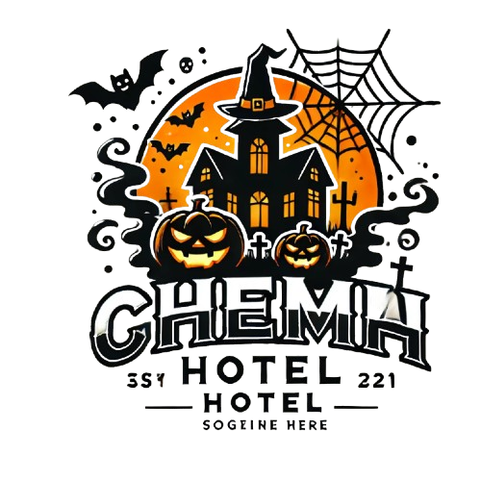

- Uso principal: Logotipo en color completo, para fondos claros.
- Tamaño mínimo: 100x100 px.
- Espaciado: Mantener un área de minimo 20 px de espacio libre alrededor del logotipo.

Paleta de Colores
- Primarios:
- Azul oscuro: #0A1828
- Azul Aquamarina: #178582
- Secundarios:
- Oro: #BFA181
- Blanco: #FFFFFF

Tipografía
- Fuentes:
- Principal: Didot, Didot LT STD, Hoefler Text, Garamond, Calisto MT, Times New Roman, serif;
- Secundaria: font-family: 'trajan';
src: url('../fuente/Free\ License.otf') format('otf');
- Jerarquía:

2. ELEMENTOS WEB

Botones
- Botón principal:
- Fondo: #BFA181
- Texto: #00000,
- Bordes: Redondeados, 10px de radio
- Efecto hover: Fondo #0A1828, color: #FFFFFF
- Botón secundario:
- Fondo: #0A1828
- Texto: #FFFFF
- Borde: 1 px sólido, color #003366

Formularios
- Campos de entrada:
- Fondo: #FFFFFF
- Borde: 1 px sólido, color #CCCCCC
- Texto: #333333, Open Sans Regular, 14 px
- Mensajes de error:
- Texto: #FF0000, Open Sans Italic, 12 px

Menú de Navegación
- Fondo: #FFFFFF
- Texto: #00000
- Hover: Subrayado en Azul Aquamarina, color del texto #00000

3. COMPORTAMIENTO INTERACTIVO

Animaciones y Transiciones
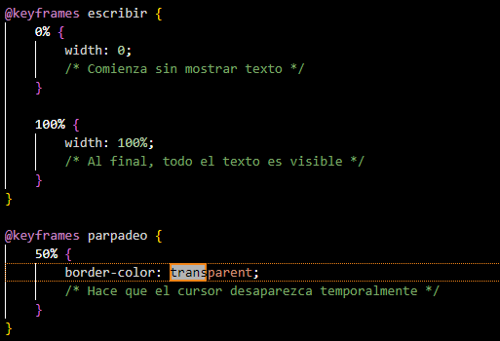

4. ACCESIBILIDAD
- Contraste mínimo: 4.5:1 entre texto y fondo.
- Alternativas de texto para imágenes y videos (atributo alt obligatorio).
- Navegación compatible con teclado: Tab, Enter y Escape.

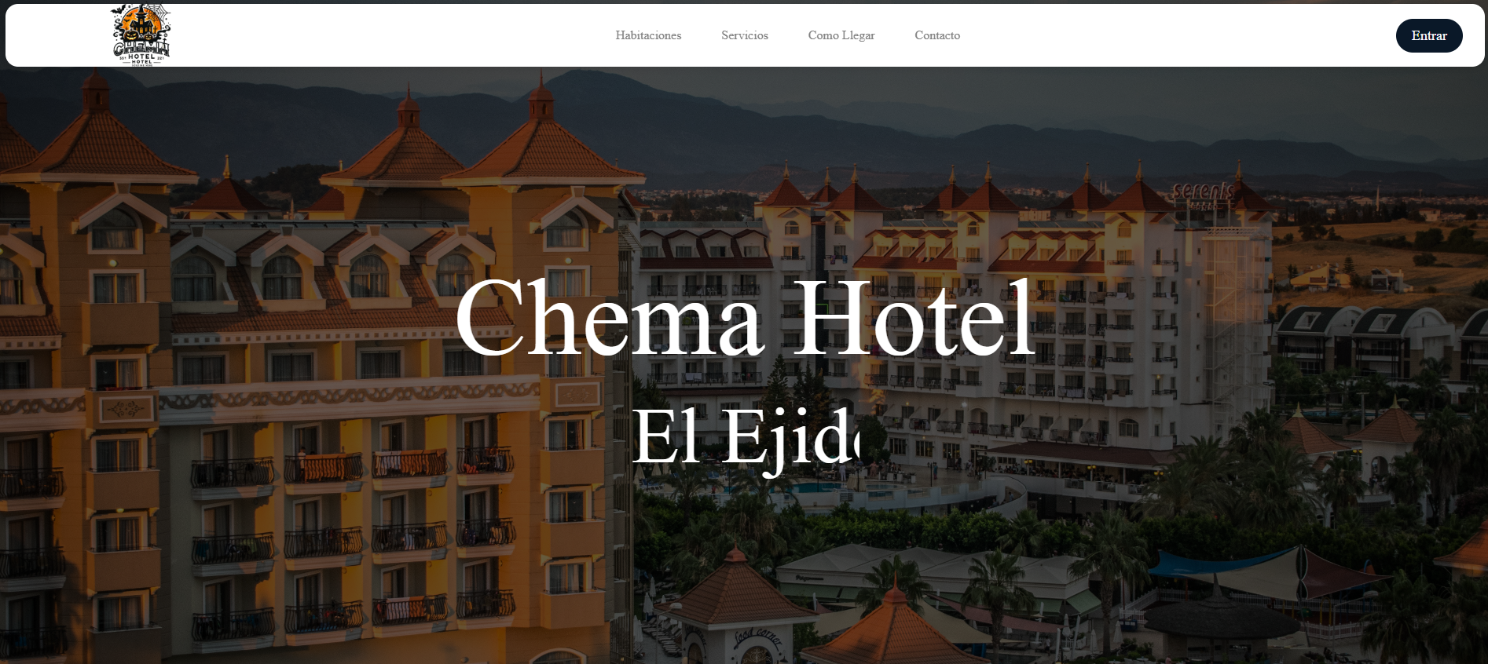
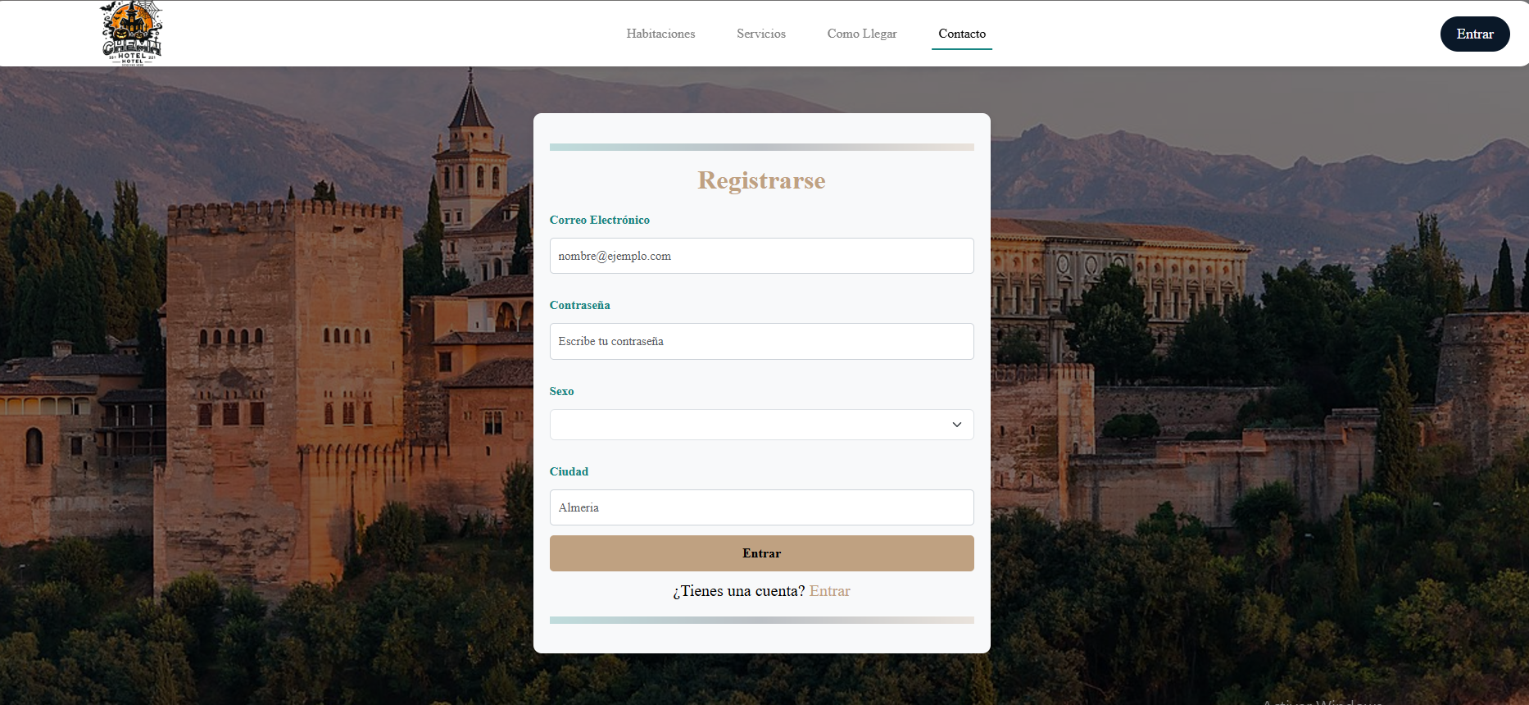
5. EJEMPLOS VISUALES

ANEXO PRACTICA

Diseña una hoja de estilo en CSS para dar el formato requerido a los apartados siguientes:
a) Los enlaces aparecerán de color verde antes de ser visitados.
b) Al pasar el ratón sobre los enlaces cambiarán de color y pasarán a subrayados.
c) Cuando ya se hayan visitado aparecerán en negrita y de color negro.
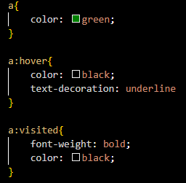

2. Señala dentro del código los siguientes cambios:
a. Fuente de letra. Font family
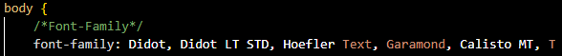
b. Tamaño de letra. Font size
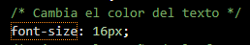

c. Estilo de letra. Font- style
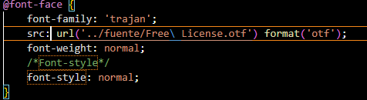

d. Grosor de letra. Font-weight
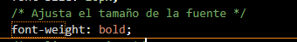

3. Señala dentro del código las siguientes propiedades del texto
a. Interlineado de texto. Line-height
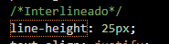

b. Alineación de texto. Text-align


c. Decoración del texto. Text-decoration
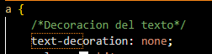

d. Tabulado del texto. Text-ident


4. En cuanto al diseño del fondo, señala al menos las siguientes propiedades:
a. Color de fondo. Background-color
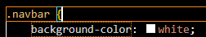

b. Imagen de fondo. Background-image

c. Opacidad de la imagen
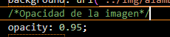

d. Imagen flotante. Float y posicionamiento

